Мастер класс «Как пластиковая бутылка поможет пополнить спортивный уголок».
Подготовила:
воспитатель МБДОУ д/с№47г.Белгорода Коломыченко Ирина Ивановна.
Предложенное Вашему вниманию оборудование сделано своими руками для пополнения предметно – развивающей среды.
Материал: бутылки пластиковые(0,5л, 1л, 1,5л), ножницы, цветной скотч, тонкая лента или нить для вязания, пенопласт, трубочки для коктейля, обои, клей, крышки от пластиковых бутылок, нитки, игла швейная, коврик.

1. «КЕГЛИ».
1.Берем обычную пластиковую бутылку из под молока.
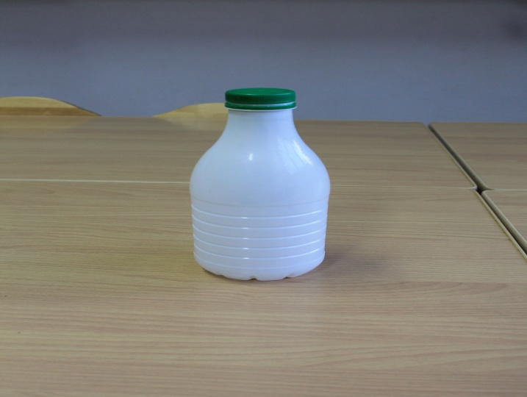

2.Насыпаем в нее песок до половины (для устойчивости), закручиваем крышку.
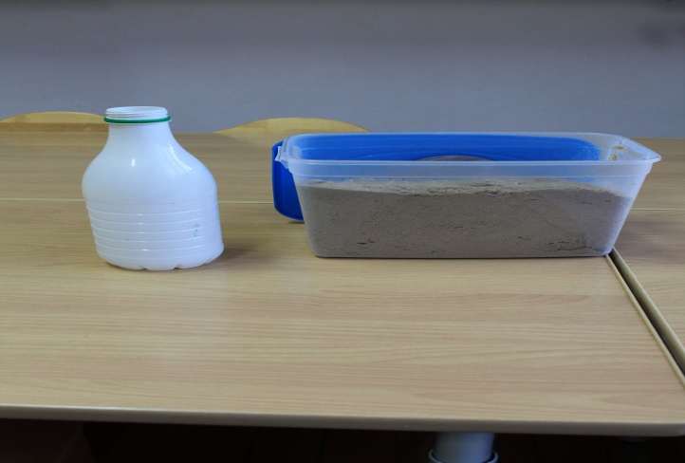
3.Наклеиваем на бутылку полоски разноцветного скотча.
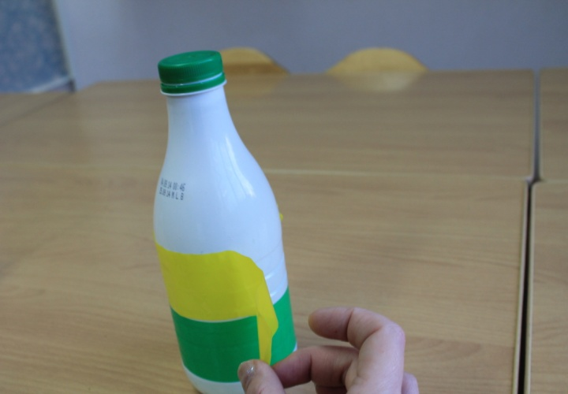

Кегли готовы!

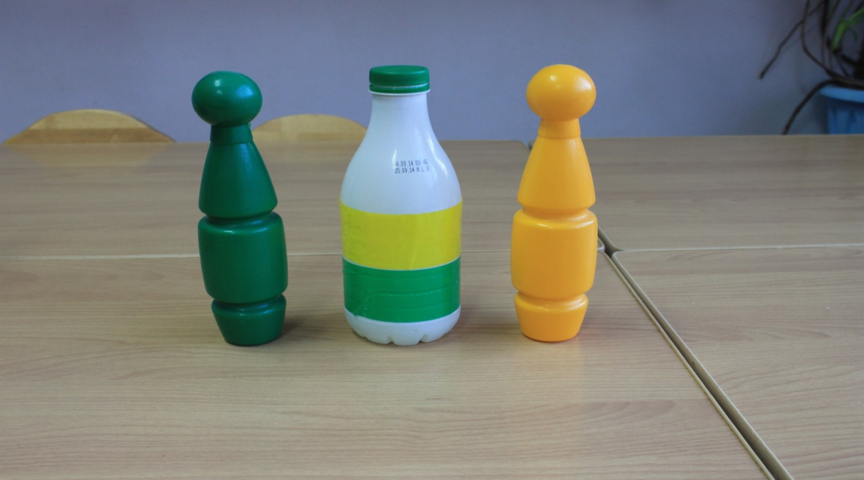

Прекрасный выносной материал для игр на прогулке.

2. «ЛОВИШКИ»
- Отрезаем у пластиковой бутылки горловину.
- Наклеиваем яркий скотч на обрезанный край (красиво и главное – безопасно), украшаем картинками.
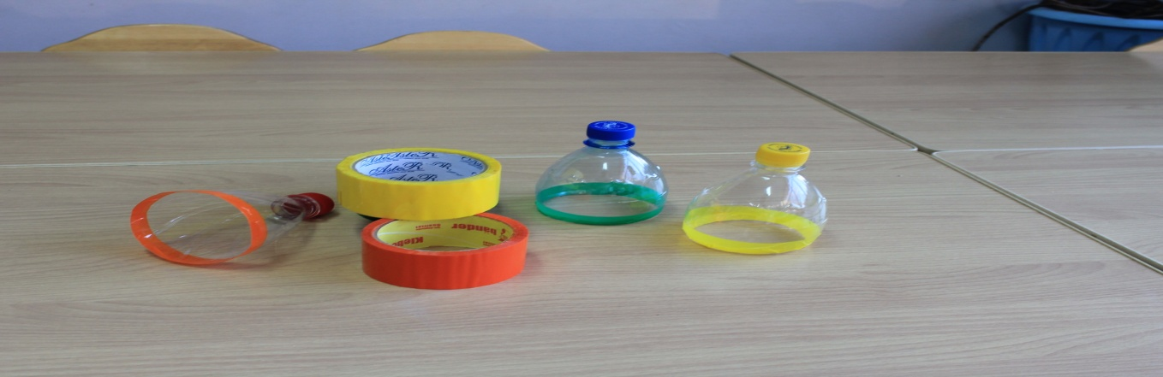
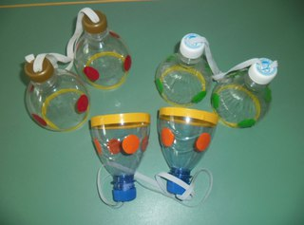

В крышке делаем отверстие и привязываем к ней веревочку. На другой конец веревочки крепим яйцо от киндер сюрприза.
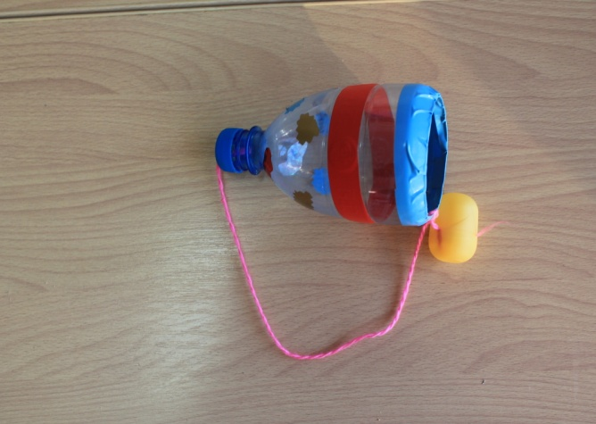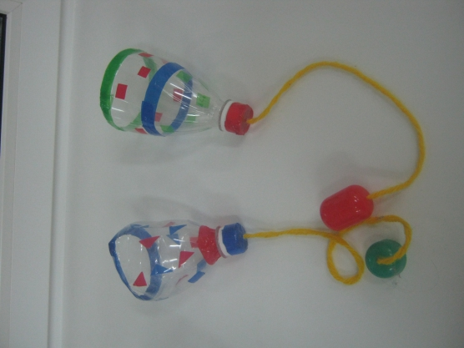
Ловишки используем для развития глазомера и ловкости, внимания, быстроты реакции, умения регулировать и координировать движения, формирования навыков самоконтроля.
- Оставшуюся часть бутыли оклеиваем обоями.
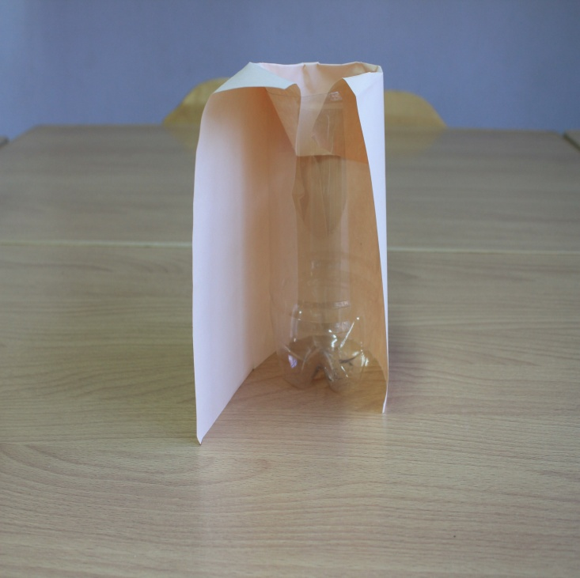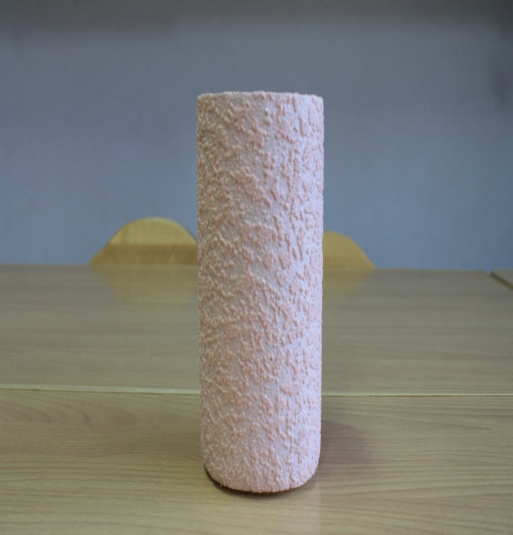
Используем для хранения флажков, масок…

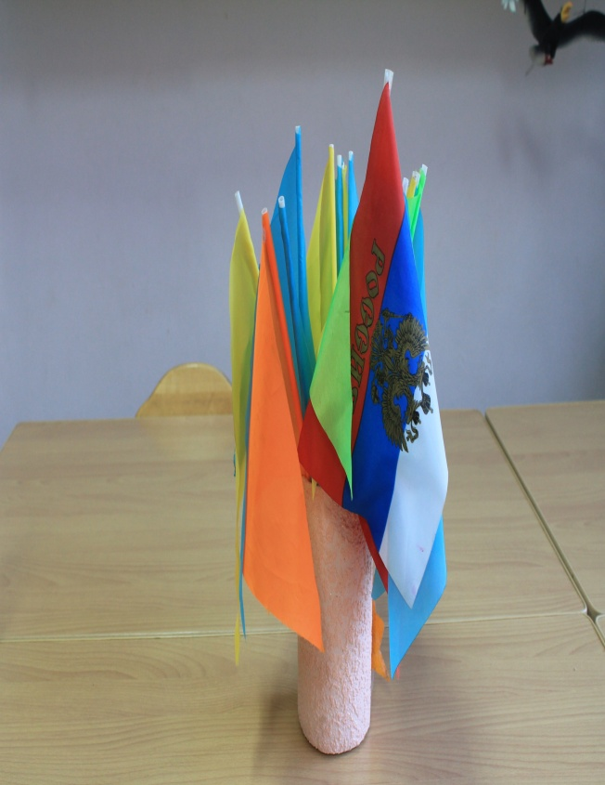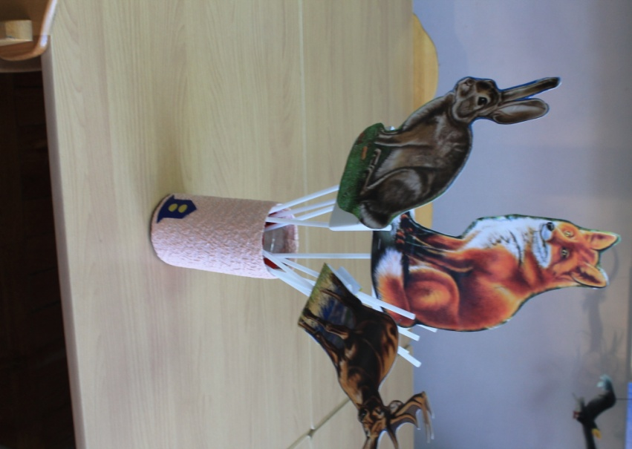

«Бутылочки для дыхательной гимнастики».

Бутылку (0,5 литра) наполняем шариками пенопласта. В крышке делаем отверстие и вставляем в него трубочку.
Бутылочки маркируем, подписываем или наклеиваем картинку. ( для каждого ребенка индивидуальная).

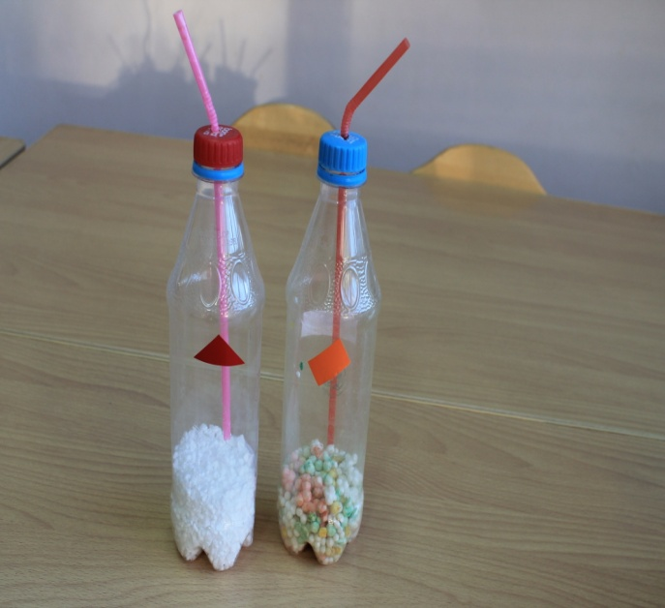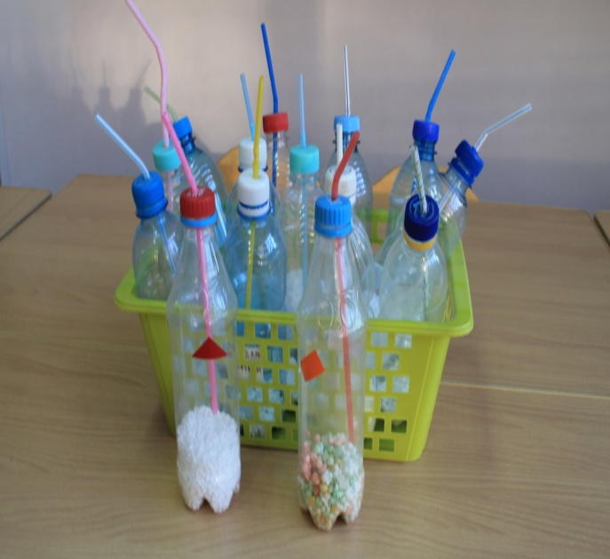

Используем для дыхательных упражнений; дети учатся правильной регуляции дыхания, формируется объём лёгких.

«Чудо коврик».

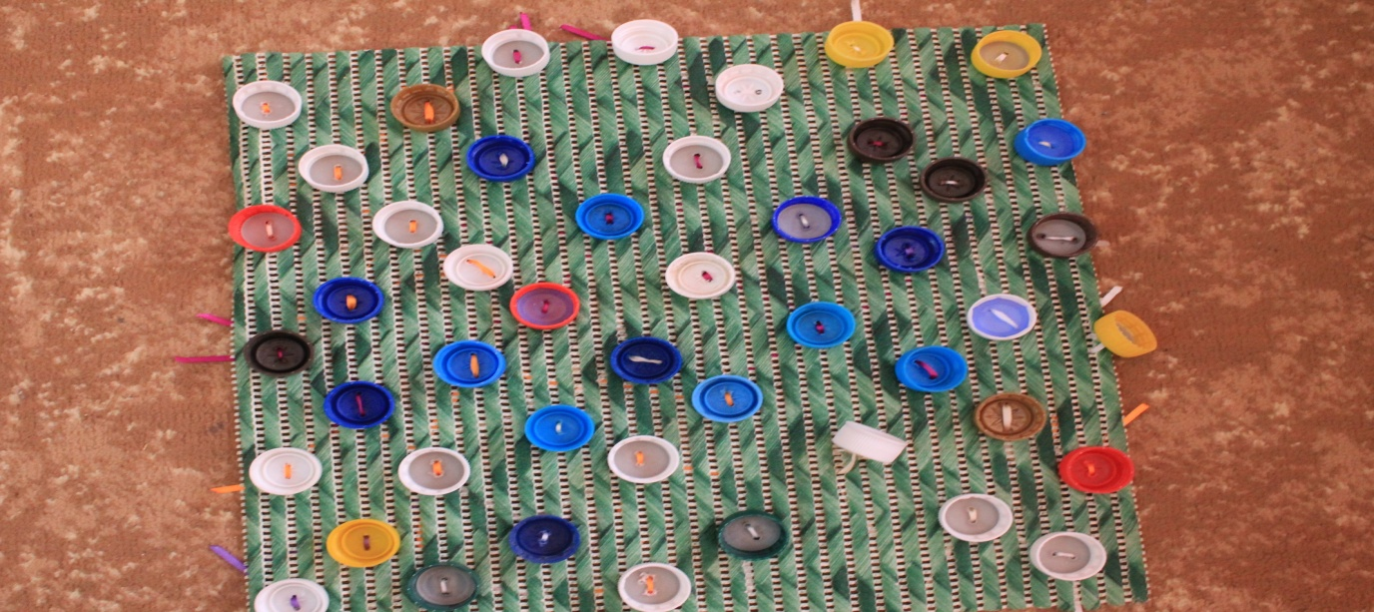

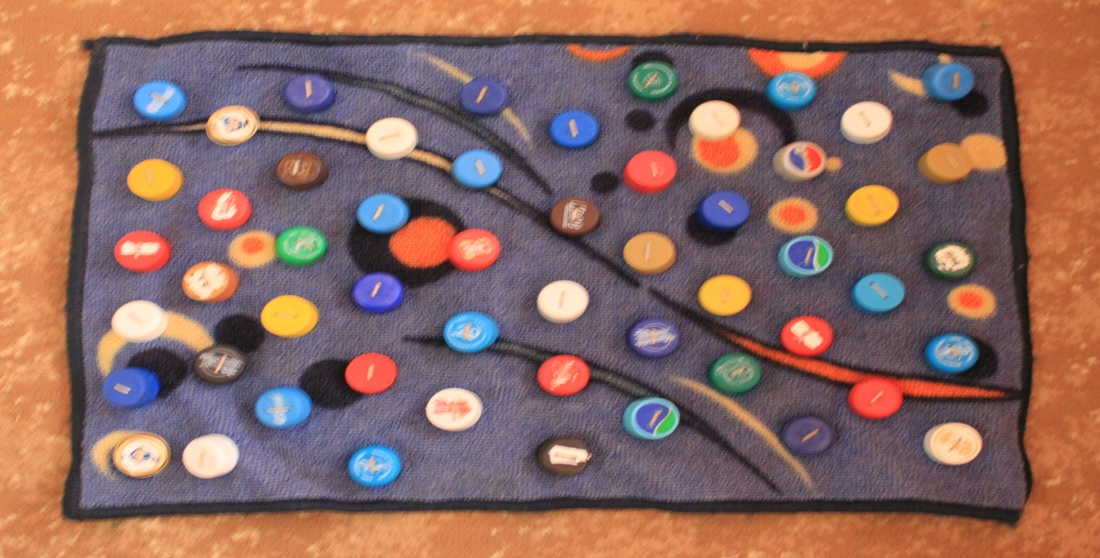

-В крышках делаем отверстия.
- Нашиваем крышки на коврик в виде рисунка, отпечатка стопы или просто по вашему усмотрению.
Вот и получилась массажная дорожка. Используем ее для профилактики плоскостопия у детей, для босохождения и закаливания
Успехов Вам, уважаемые коллеги!!!

